Rosnę i rozwijam się. 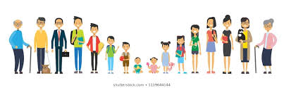
Dzień dobry.
Rozwój fizyczny dziecka to proces, który u każdego może przebiegać nieco inaczej - dzieci będące w podobnym wieku mogą istotnie się między sobą różnić. Różnice te zauważamy w wysokości ciała, masie ciała, budowie ciała oraz sprawności fizycznej.
Co ma wpływ na rozwój fizyczny:
- odżywianie - do prawidłowego wzrostu i funkcjonowania organizm potrzebuje pokarmów, które są źródłem energii, białek, tłuszczów, cukrów i witamin. Jakie powinny być proporcje spożywanych produktów przedstawia piramida żywienia.
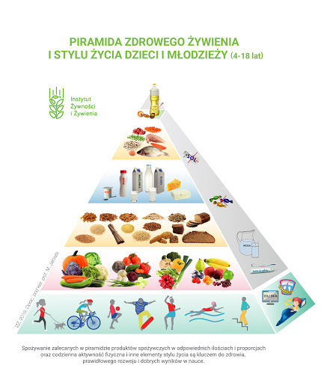
- ruch -aktywność ruchowa i ćwiczenia fizyczne wpływają korzystnie na rozwój – wzmacniają mięśnie i kości, pozwalają utrzymać prawidłową wagę ciała, poprawiają pracę wszystkich układów: mięśniowo – szkieletowego, oddechowego, układu krążenia i nerwowego. Widzimy, że aktywność fizyczna zajmuje najwięcej miejsca w piramidzie żywienia.
- na rozwój człowieka wpływ mają również środowisko czyli otoczenie w jakim żyje oraz warunki genetyczne czyli pewne cechy dziedziczone po rodzicach.

Aby sprawdzić czy rozwój przebiega prawidłowo zlecane są bilanse u lekarza rodzinnego.
Stopień a więc i prawidłowość naszego rozwoju podlega kontroli poprzez pomiary wzrostu, wagi ciała. Do oceny służą tabele i siatki np. siatki centylowe.
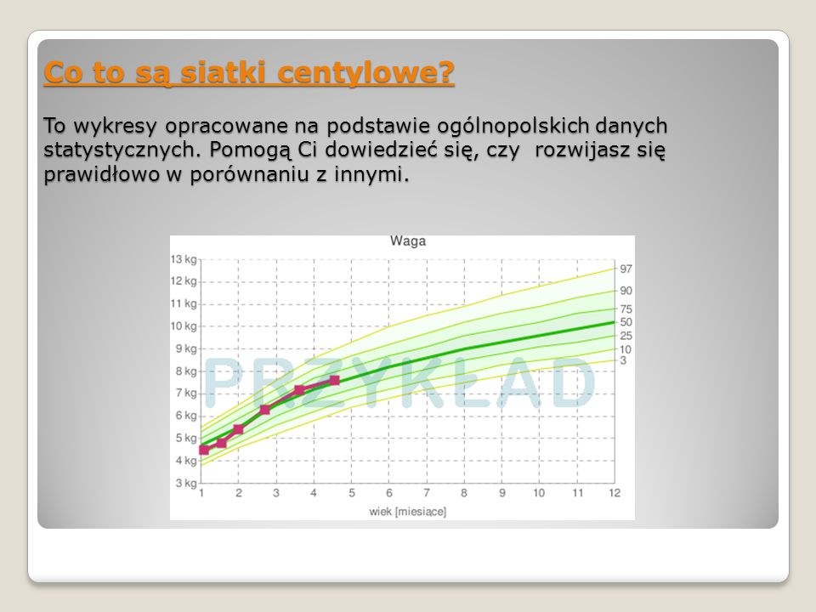
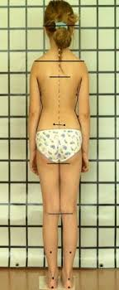
Kontroli podlega również postawa ciała, w celu stwierdzenia czy jest ona prawidłowa, czy nie występuje wada postawy.
Na załączonym filmie macie propozycje ćwiczeń. Ćwiczymy według własnych możliwości. Powodzenia.

